Písomné opakovanie

1. Opíšte, ako vznikli jazerá na Slovensku, príklady.

2. Charakterizujte hydrografickú sieť v miestnej oblasti.

3. Definujte pôdny typ, pôdny druh. Lokalizujte ich výskyt na Slovensku a posúďte z hľadiska úrodnosti

4. Vyznačte na priloženej mape SR (pracovná obrysová mapa) tieto povrchové celky: *Záhorská nížina, Vihorlat, Malé Karpaty, Laborecká vrchovina, Malá Fatra, Východoslovenská nížina.*

5. Vyznačené povrchové celky zaraďte do klimatických oblastí a charakterizujte ich.

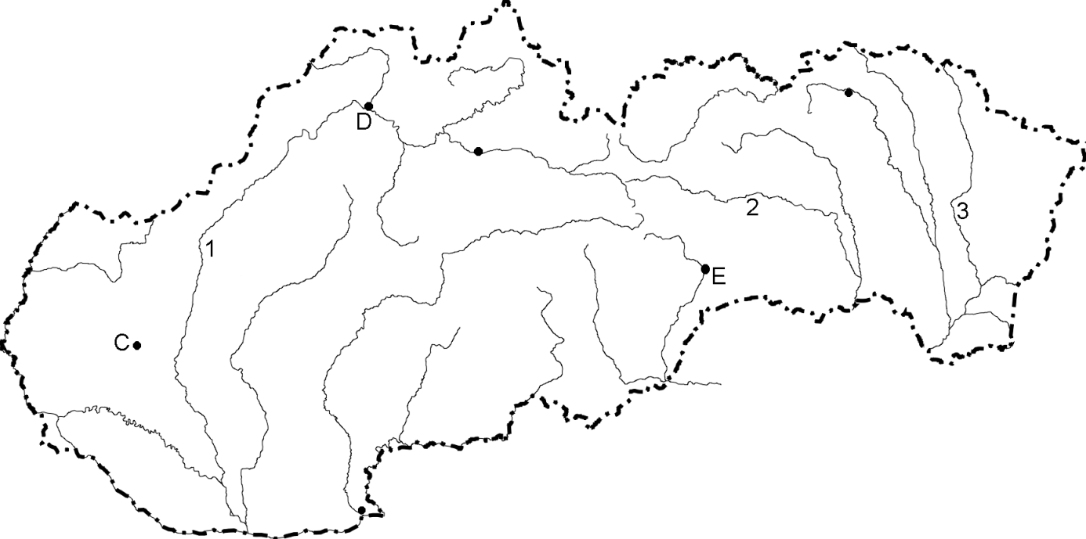

6. Zaraďte uvedené pohoria: *Biele Karpaty, Vihorlatské vrchy, Nízke Tatry, Pieniny, Javorníky, Slanské vrchy, Malé Karpaty*

|  |  |
| --- | --- |
| ***Geologické pásmo*** | ***Pohorie.............................................................*** |
| JADROVÉ pásmo |  |
| SOPEČNÉ pásmo |  |
| FLYŠOVÉ pásmo |  |
| BRADLOVÉ pásmo |  |

7. k uvedením strediskám priraďte správny výrobný sortiment a názov podniku:

A. Bratislava 1. dusíkaté hnojivá a. Matador

B. Šaľa 2. syntetické vlákna b. Zentiva

C. Trenčín 3. pneumatiky c. Slovnaft

D. Svit 4. liečivá d. Duslo

E. Púchov 5. pohonné hmoty e. Chemosvit

F. Hlohovec 6. textilný f. Ozeta